SKILL-1
INPUT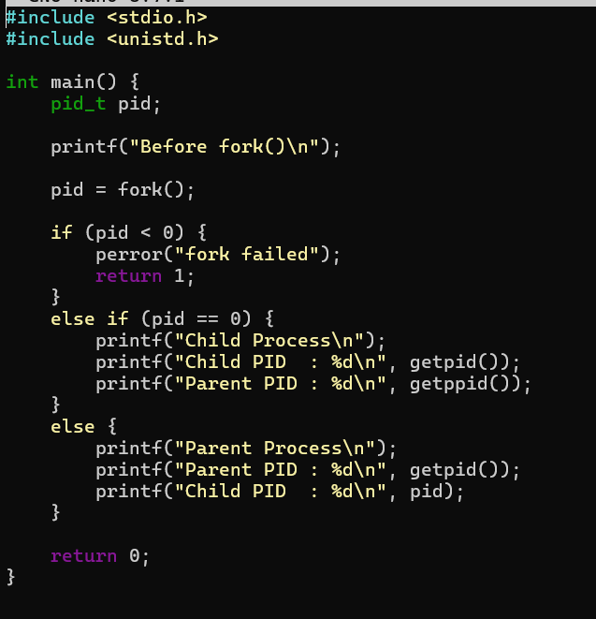
OUTPUT
